Alan Alexander Milne

1882-1956

Alan Alexander Milne föddes i London 1882 och han var den yngste av dom tre sönerna.
Hans far var lärare på en pojkskolan, Henley House.
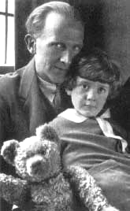
Vid 11års ålder fick han sitt första stipendium och senare kom han in på Cambridge University i Storbritannien.
Efter examen flyttade han tillbaka till London och började skriva olika artiklar åt tidningar, bl.a. Punsch som var en klassisk engelsk skämttidning.

Senare samma år började Punsch publicera hans artiklar mer och Milne blev anställd som assisterande utgivare. Där han jobbade i åtta år.

1905 publicerades Milnes första bok, Lovers in London.

Milne gifte sig 1913 med Dorothy de Sêlincourt och fick en son 1920, som hette Christopher Robin Milne.

När första världskriget bröt ut blev han inkallad till the Royal Warwickshire Regiment.
Under utbildningen skrev han sin första teaterpjäs Wurzel-Flummery och visades i London 1917.

When we were very young kom 1924 som innehöll barnverser och där föddes Nalle Puh.
På 8 veckor såldes boken i 50 000 exemplar.

Milnes nästa bok hete Winnie-the-Poh och såldes enormt mycket och inspirationskällan till Nalle Puh var han egen son Christopher

Efter en hjärnoperation så låg han i koma i 4 år och dog 31 januari, 1956 och hans fru dog 1971.
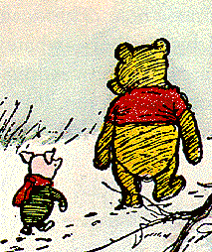

Av: Zowie Stenroos 9:1

